PROBLEMI DI SCOMPOSIZIONE DI FORZE SU PIANO INCLINATO
Per ogni problema devi fare questi disegni sulla figura del problema:
- Devi disegnare gli assi obliqui (asse X parallelo al piano, asse Y perpendicolare al piano)
- Devi mettere i versi (scegli tu a piacere il verso positivo per entrambi gli assi)
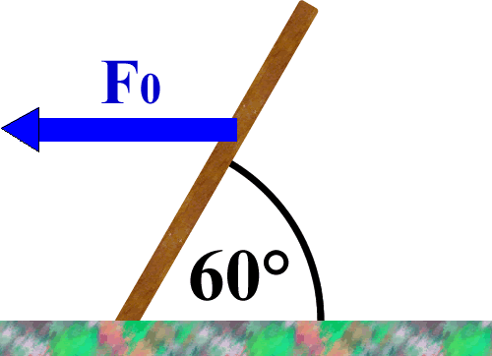
- Devi disegnare con linea tratteggiata le componenti della forza lungo il piano [componente X (componente //)] e perpendicolare al piano [componente Y (componente ⊥)]
Problema1: (Figura1) una forza F0=50N è applicata orizzontalmente su di un piano inclinato di 60°. Calcola la componente lungo il piano (F0x) e perpendicolare al piano (F0y)
[F0x = 25,0N ; F0y = 43,3N]
Figura1

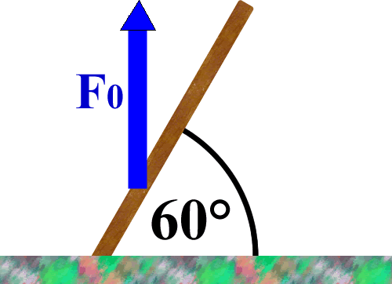

Problema2: (Figura2) stesso piano del Problema1, ma stavolta la forza F0=50N è applicata in direzione verticale.
[F0x = 43,3N ; F0y = 25,0N]
Figura2

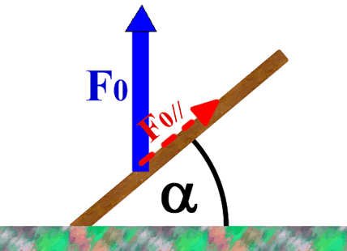
Problema 3: (Figura 3) adesso il piano è stato spostato: esso forma un angolo α non noto con l’orizzontale. La stessa forza F0=50N dei problemi precedenti è applicata verticalmente al piano: misuri che la sua componente parallela al piano (F0//) corrisponde a 32,14N. Trova il valore della componente Y (F0⊥) e il valore dell’angolo α
[F0⊥ = 38,3N ; α = 40°]
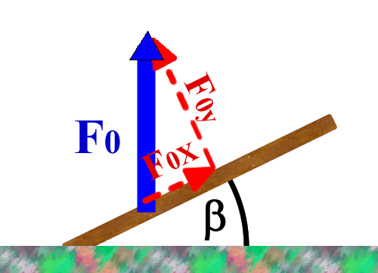
Figura3

Problema 4: (Figura 4) il piano è stato spostato una seconda volta! Anche in questo caso il valore dell’inclinazione (angolo β) non è noto: anche il valore della forza F0 è stato cambiato. Adesso F0 è stata applicata verticalmente: sai che il valore delle sue componenti è F0x=29,58N , F0y=63,44N. Qual è il valore di F0 e dell’angolo β? [F0 = 70N ; β=25°
Figura4

FORZA-PESO E PIANO INCLINATO
Un caso particolare ma molto importante è quello di un oggetto appoggiato su di un piano inclinato. In questo caso la forza F0 coincide con il peso dell’oggetto (P): essa è diretta verticalmente, verso in basso.
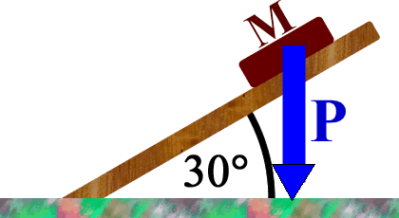
Problema 5: (Figura 5) una massa M=12kg è appoggiata su di un piano inclinato di 30°. Trova: il valore della forza-peso (P) e le sue componenti parallele e perpendicolari al piano (P// e P⊥).
[P = 117,6N ; P// = 58,8N ; P⊥ = 101,84N]
Figura5

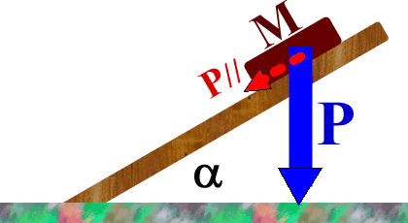

Problema 6: (Figura 6) una massa M=20kg è appoggiata su di un piano la cui inclinazione α non è nota. Hai però misurato che la componente del peso P//=82,83N; trova il valore di P⊥ e di α [P⊥=177,64N ; α = 25°]
Figura6

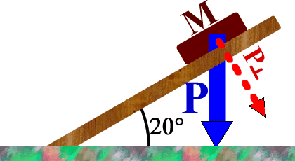
Problema 7: (Figura 7) una massa M non nota è appoggiata su di un tavolo inclinato di 20°. Misuri che la componente perpendicolare del peso di M (P⊥) è uguale a 20,5N: qual è il valore di M? Qual è il valore della componente parallela del peso (P//)? [M = 2,23kg ; P// = 7,46N]
Figura7

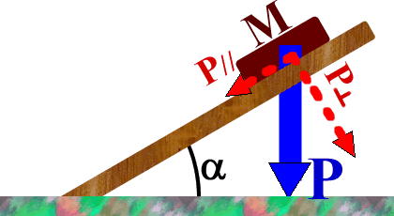
Problema 8: (Figura 8) una massa M non nota è posta su di un piano inclinato di un angolo sconosciuto di valore α. Misuri che le componenti del peso sono: P0x = 50N , P0y = 70N. Trova il valore di M e dell’angolo α [M = 8,78kg ; α = 35,5°]
Figura8

